网上重修报名

1.第一步点击成绩管理-重修报名
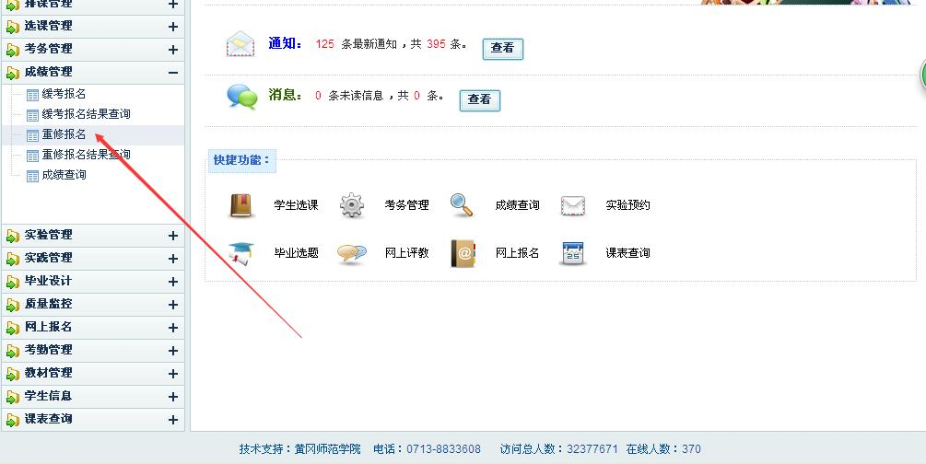

2.阅读注意事项
. 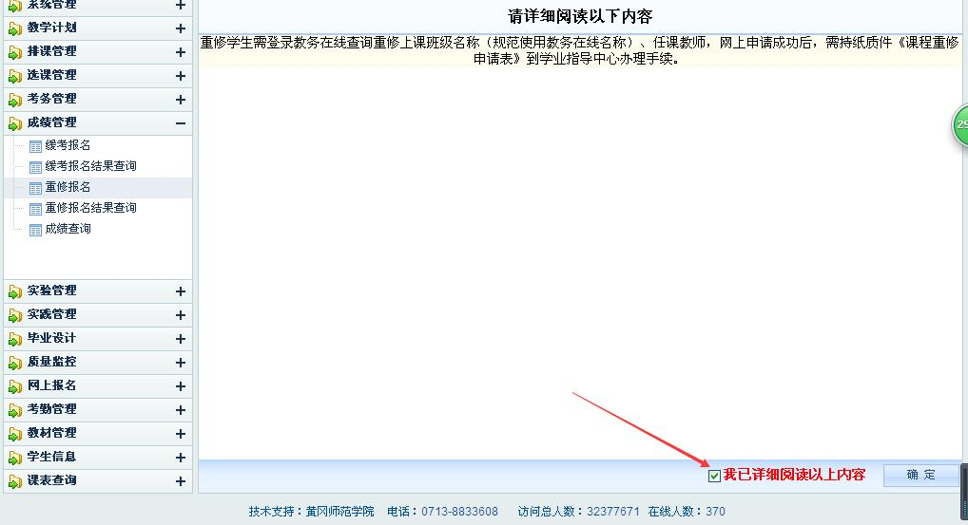

3. 选择课程
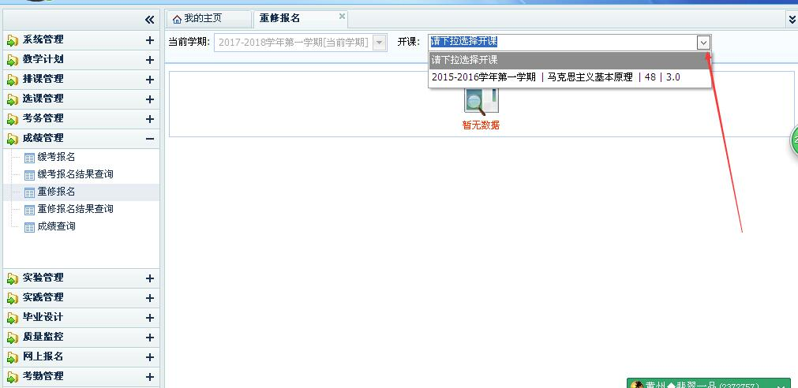

选择需要重修的课程
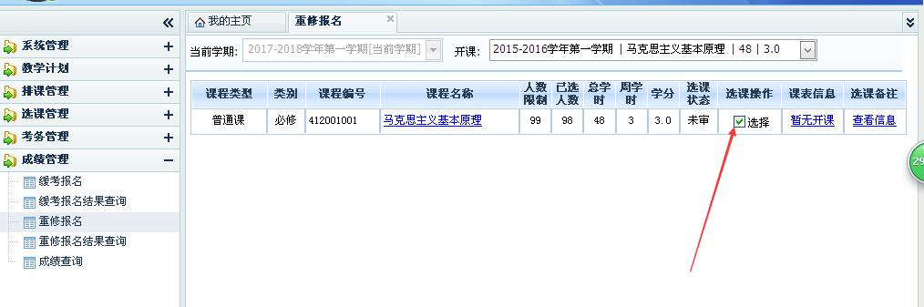

请同学根据自己的实际情况，选择任课教师和上课班级，学业指导中心将在现场确认时按申请表上的将具体信息登录到系统中

